# 1ª. Lista de exercícios

1) Escreva um programa utilizando o comando switch que imprima o mês por extenso de acordo com o número digitado pelo usuário (entre 1 e 12).

2) Escreva um programa que leia um conjunto de 10 números inteiros. Calcule e mostre: • menor número • soma dos números pares e maiores que 10 • quantidade de números ímpares • média dos números maiores que 20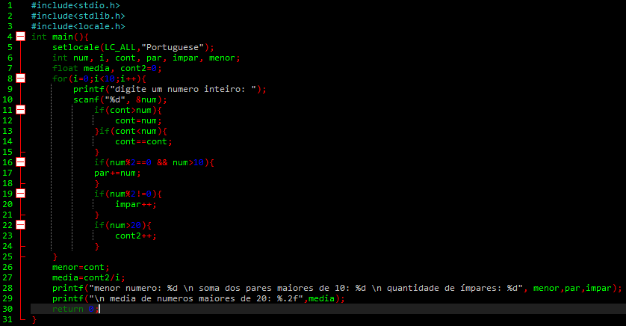

3) Faça um programa que receba dez números inteiros. Calcule e mostre: • A soma dos números primos • A média dos números múltiplos de 3 que são maiores que 10 • A quantidade de números entre 10 e 20 (inclusive)

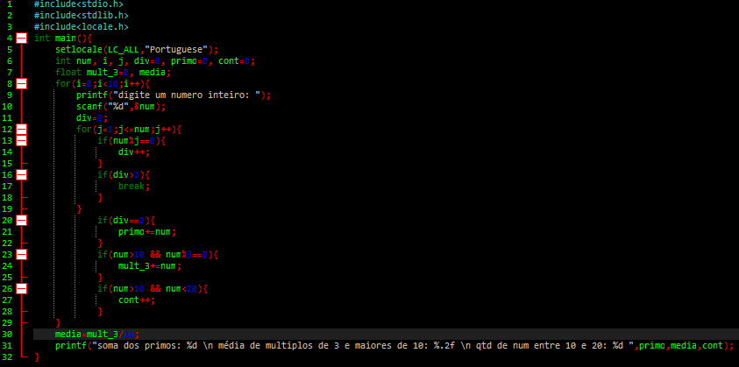

4) Cada espectador de um cinema respondeu a um questionário no qual constava sua idade e sua opinião em relação ao filme (3- ótimo;2- bom;1-regular). Faça um programa que receba a idade e a opinião de um número indeterminado de pessoas. Para finalizar a entrada deve ser digitado uma idade negativa ou zero. Calcule e mostre: • A média das idades das pessoas que responderam ótimo • A quantidade de pessoas que responderam regular • A quantidade de pessoas que responderam bom

5) Faça um programa que receba dez números inteiros. Calcule e mostre: • A quantidade de números primos • A soma dos múltiplos de 5 • A média dos ímpares e maiores que 10

6) Faça um programa que receba 10 números inteiros. Calcule o fatorial de cada número e mostre na tela.

7) Faça um programa que receba várias idades. Finalize a entrada digitando idade igual 0 ou negativa. Calcule e imprima na tela: • Média das idades; • Maior idade • Menor idade • Quantidade de idades que são menores que 10

8) Faça um programa que receba um número, calcule e mostre a tabuada desse número na tela.

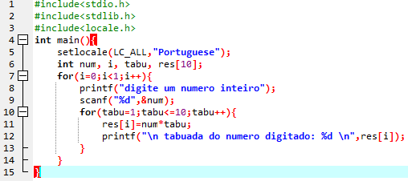

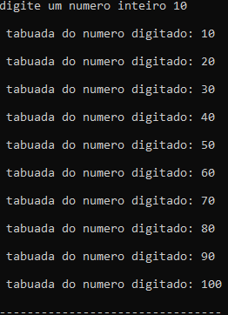

9) Faça um programa que receba a idade e o peso de 10 pessoas. Calcule e mostre na tela: • A média das idades • O maior peso • A média das idades das pessoas com idade entre 30 e 40 anos • A quantidade de pessoas com peso superior a 70 quilos

10) Faça um programa que receba o salário e a idade. Finalize a entrada digitando idade negativa ou zero. Calcule e mostre na tela: • O maior salário e a idade. • A média dos salários das pessoas com idade entre 20 e 30 anos. • A porcentagem de pessoas que ganham mais que 5000 reais.